

微波与射频电路综合设计与实践

喇叭天线设计报告

姓名：
学号：
专业：微电子科学与工程

一、设计要求
设计一个喇叭天线（horn antenna），波导段BJ84标准波导(频率范围6.57 GHz -9.99GHz),工作频率为8GHz，天线增益>15dB，材料为铜（电导率为5.7E7 S/m）。

二、设计原理
本设计要求设计的是矩形口径喇叭天线，矩形口径喇叭天线通常称为角锥喇叭天线，它是由矩形波导E面和H面的两壁张开而成的，其辐射特性基本上是E面和H面扇形喇叭的结合，其结构如图1所示，这里分别用a和b表示矩形波导的宽和高，用a1和b1表示喇叭口径在E面和H面的边长，用ρ_{e}和ρ_{h}表示喇叭口径在E面和H面的斜径，用ρ₁和ρ₂表示喇叭口径在E面和H面的半径，用R_{e}和R_{h}表示喇叭上、下两个口径面之间的距离。
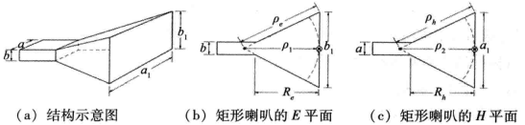
图1 矩形口径喇叭天线
假设波导中只是单模传播，即只有TE₁₀波，则矩形喇叭的远区场可以表示为：
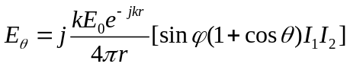
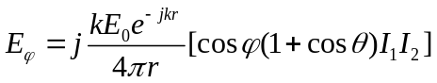
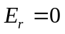
式中，
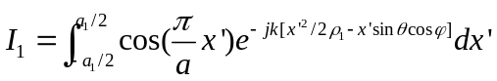
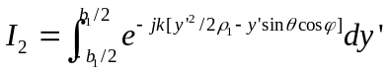
矩形喇叭的增益可以表示为：
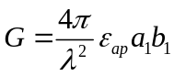
其中，ε_{ap}表示矩形喇叭的口径效率，在最佳增益设计时，该值约为0.5。
根据理论可以给出E面和H面扇形喇叭最佳方向性系数对应的a₁和b₁值，其中：
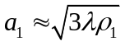
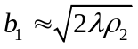
根据相似三角形关系，可以给出：
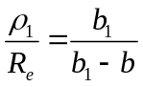
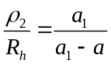
对于实际可以制成的喇叭，必须有：
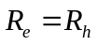
由上面5个式子可以推导出：
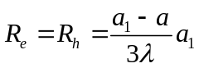
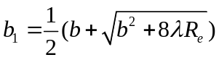
把式(12)和式(13)代入式(6)，有：
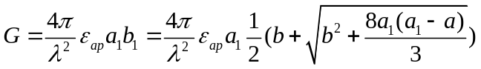
式(14)整理后，可得
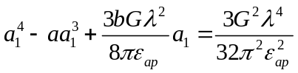
在设计最佳增益的矩形口径喇叭天线时，一般已知天线增益G和矩形馈电波导尺寸a、b，设计目标是确定喇叭天线的其余尺寸a₁、b₁和R_{e}，从而获得最佳的增益。
在初始设计时，我们可以根据前面推导给出的式(15)、式(12)和式(13)，分别计算出矩形喇叭的a₁、b₁和R_{e}的值。

三、设计概述
设计一个BJ84标准波导（频率范围6.57～9.99GHz）矩形喇叭天线，其在工作频率8GHz时的增益需要大于15dB（按17dB进行后续计算），喇叭用BJ84矩形波导来馈电，其尺寸为a=1.122英寸（英寸的英文缩写为in，1in=0.0254m）、b=0.497in英寸，激励信号由特性阻抗为50Ω的同轴线导入。
先将增益由分贝值转换为无量纲值，17dB的增益转换成无量纲值约为50.12。8GHz工作频率对应的波长为1.48in。然后将增益和波长值代入到式(15)、式(12)和式(13)，可以计算出矩形喇叭的尺寸为：a₁=4.3in，b₁=3.152in，R_{e}=3.0778in。
在设计中，波导长度取5/4个波长。同轴线馈电点位于波导宽边中心，馈电点和波导底侧短路板之间的距离为1/4个波长，同轴线的外导体与波导的侧壁相连接，内导体从波导宽边中心处插入到波导内部场强最大处，形成电场激励方式。同轴线的外导体圆半径为0.06英寸，外导体长度为0.3英寸;同轴线内导体圆半径为0.025英寸，内导体在波导内的长度是波导窄边长度的一半，即b/2。
为了方便调节喇叭天线模型的物理尺寸，在设计中需要定义一系列变量来表示天线的尺寸。变量定义以及设计的喇叭天线的初始尺寸如表1所示。
表1 喇叭天线尺寸和变量定义
 | 结构名称 | 变量名 | 变量值（单位：英寸）
 | 1/4波长 | length | 1.23
喇叭结构参数 | 波导宽度 | a | 1.122
喇叭结构参数 | 波导高度 | b | 0.497
喇叭结构参数 | 波导长度 | wlength | 5×length
喇叭结构参数 | 喇叭口径宽度 | a1 | 4.3
喇叭结构参数 | 喇叭口径高度 | b1 | 3.152
喇叭结构参数 | 喇叭长度 | plength | 3.0778
同轴线结构参数 | 外导体半径 | - | 0.06
同轴线结构参数 | 内导体半径 | - | 0.025
同轴线结构参数 | 外导体长度 | - | 0.3
同轴线结构参数 | 内导体长度 | - | 0.3in+b/2

四、设计过程
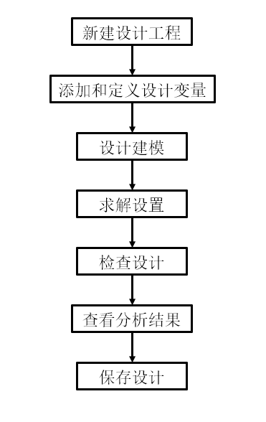
图2 设计流程图
如图2所示为本喇叭天线设计的基本流程图，据此将详细描述设计过程。
1.新建设计工程
运行HFSS，新建一个工程文件并命名为“Horn”，选择HFSS-Solution Type，如图3所示设置求解类型为Driven Modal。
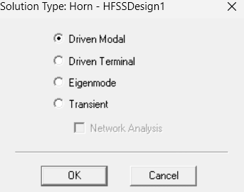
图3 设置求解类型
选择Modeler-Units，如图4所示设置默认长度单位为英寸in。
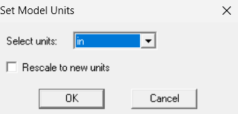
图4 设置长度单位
2.添加和定义设计变量
选择HFSS-Design Properties，点击Add，依次添加表1中的变量，如图5所示。
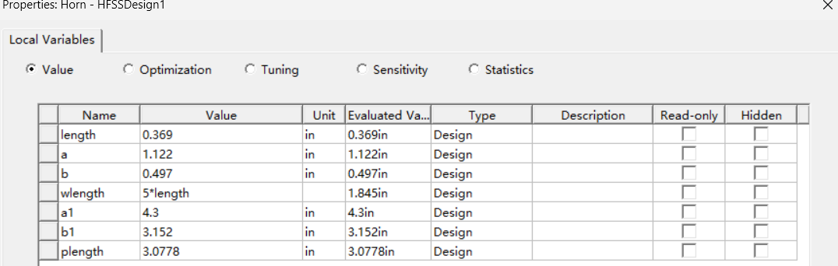
图5 定义变量
3.设计建模
首先创建喇叭模型，在z=0和z=plength的平面上创建大小为a*b和a1*b1的平面，并将其命名为Horn和Aperture，设置如图6所示。
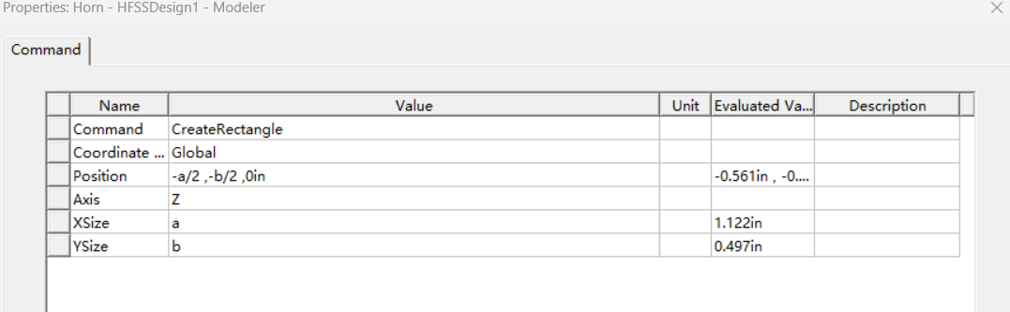
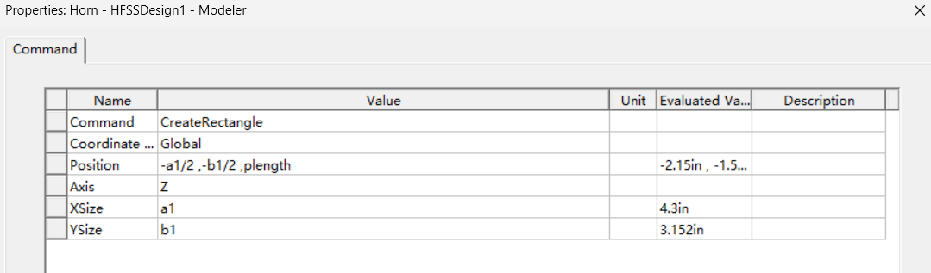
图6 喇叭模型Command选项卡
然后选中这两个平面，执行Modeler-Surface-Connect，生成的模型如图7所示。
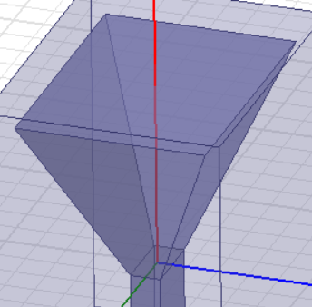
图7 喇叭模型
然后创建BJ84波导模型，创建一个长方体模型用以表示BJ84波导。该模型与喇叭的底部相接，其长、宽、高分别用前面定义的变量a、b和wlength表示，并将其命名为BJ84，具体设置如图8所示。
接着创建同轴馈线，同轴线馈电点放置于波导宽边中心线上，其与底侧短路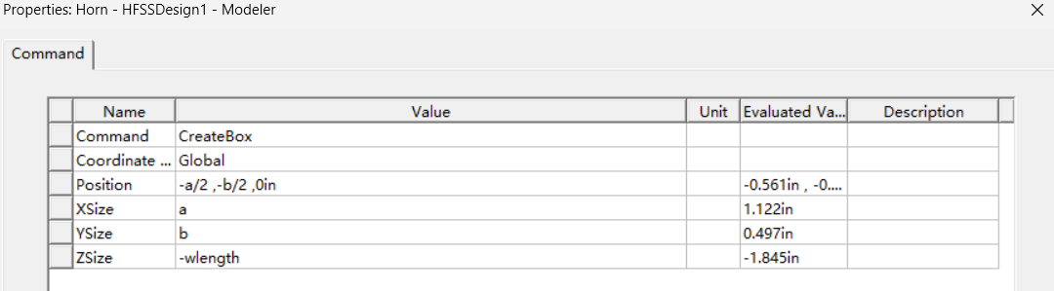图8 BJ84波导Command选项卡
板的距离为1/4个波长，同轴线的外导体与波导的外侧壁相接触。外导体圆半径为0.06英寸，外导体长度为0.3英寸;同轴线内导体半径为0.025英寸，内导体在波导内的长度为波导窄边长度的一半，即b/2。这里创建两个圆柱体模型，用来表示同轴线的外导体和内导体。
首先选择Draw-Cylinder创建一个圆柱体，命名为“Outer”，具体设置如图9所示。
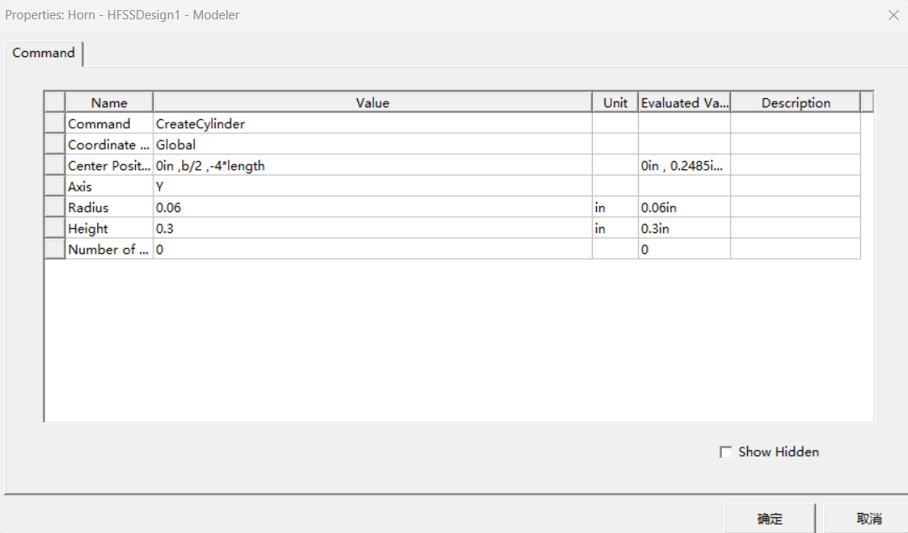
图9 同轴线外导体Command选项卡
相同的方法创建同轴线的内导体，命名为“Inner”，材料为铜（copper），具体设置如图10所示。
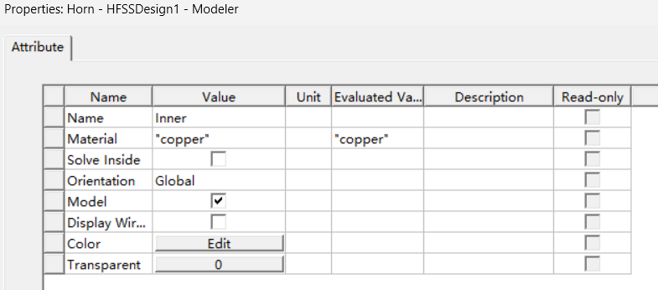
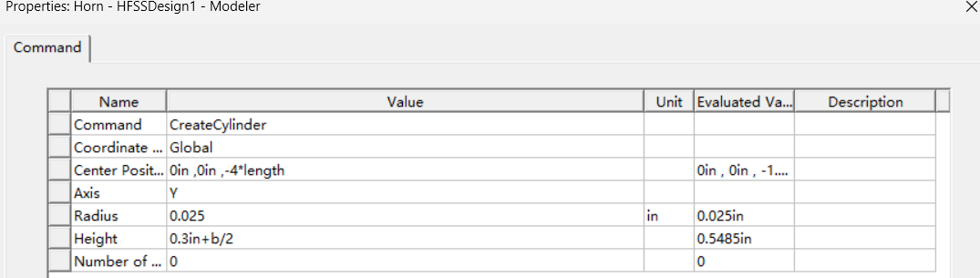
图10 同轴线内导体
上述模型创建好后，使用布尔操作生成最终的矩形口径喇叭天线模型。首先执行合并操作，按先后次序选择Horn、Outer和BJ84，同时选中后选择Modeler-Boolean-Unite，这里新生成的物体名称为Horn。
然后执行相减操作，消除Horn和Inner两个模型的重叠部分。先后选中Horn和Inner，然后选择Modeler-Boolean-Substract。
最后需要将喇叭天线的外表面设置为电导率为5.7E7 S/m的材料铜（copper），其中，喇叭口径面、同轴线端口面和同轴线内表面不需要设置。选择Select Faces，再选择Edit-Select-By name，在模型Horn中选择除了喇叭口径面、同轴线端口面和同轴线内表面的所有面，再选择Assign Boundary-Finity Conductivity，设置材料为copper，具体设置如图11所示。
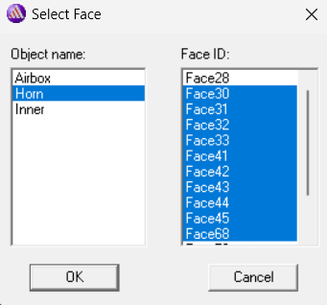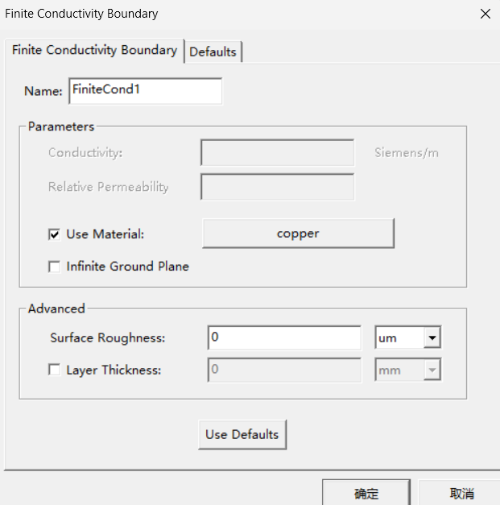
图11 边界条件设置
然后设置端口激励，把同轴线的端口面设置为负载阻抗为50Ω的集总端口激励，选择Assign Excitation-Lumped Port，输入端口名称为P1，端口阻抗为50Ω，积分校准线起始点在同轴线的内导体边界上，终止点在同轴线的外导体边界上。具体设置如图12所示。
最后设置辐射边界条件，使用HFSS分析天线问题时，需要设置辐射边界，且辐射边界表面距离辐射体需要不小于1/4个工作波长，这里创建一个长方体，选择Draw-Box，修改其名称为AirBox，其他设置如图13所示。
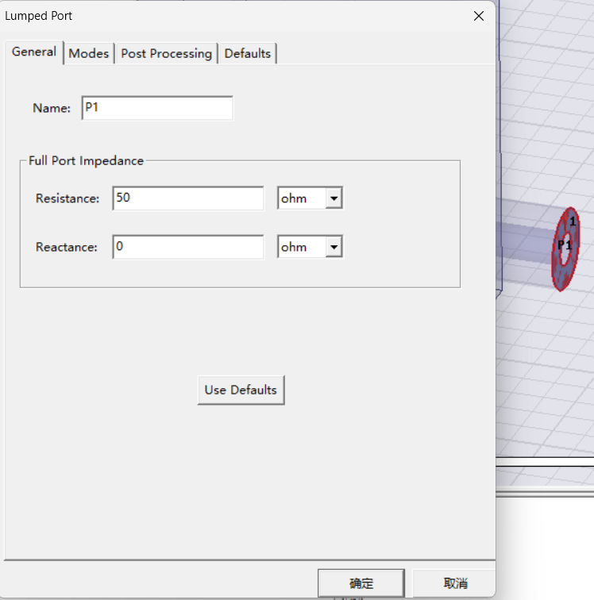
图12 集总端口激励设置
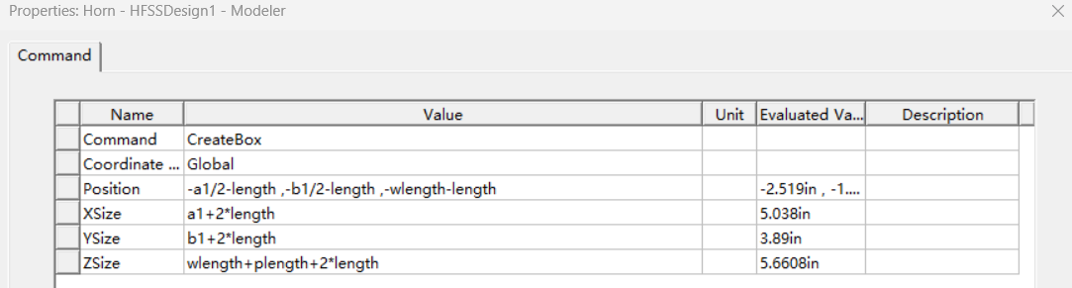
图13辐射边界Command选项卡
最后选择Assign Boundary-Radiation，将AirBox表面设置为如图14所示。
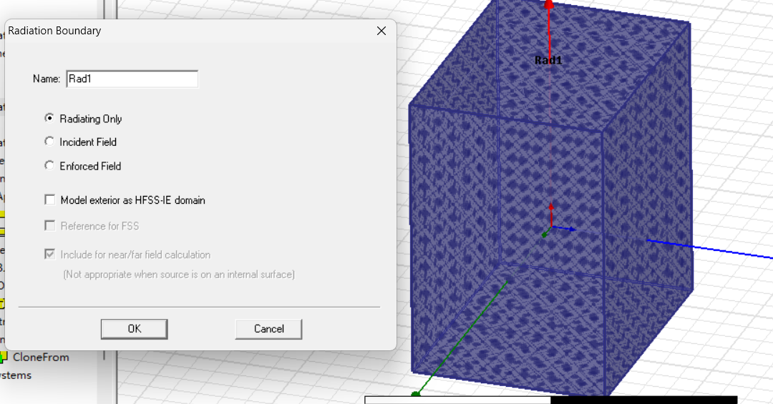
图14 辐射边界设置
4.求解设置
天线的中心工作频率为8GHz，所以求解频率设置在2.4GHz频点。BJ84矩形波导的工作频段为6.57GHz～9.99GHz，所以扫频范围设为6.57GHz～9.99GHz，扫频类型设为快速扫频。
选择Analysis节点，选择Add Solution Setup，按照如图15进行设置，并将Options选项卡中的Order of basis设置为Second Order。
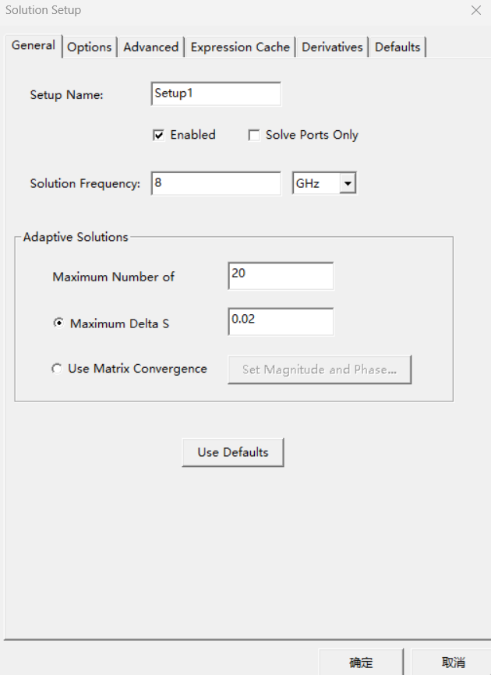
图15 求解设置
在Setup1下选择Add Frequency Sweep按如图16进行设置。
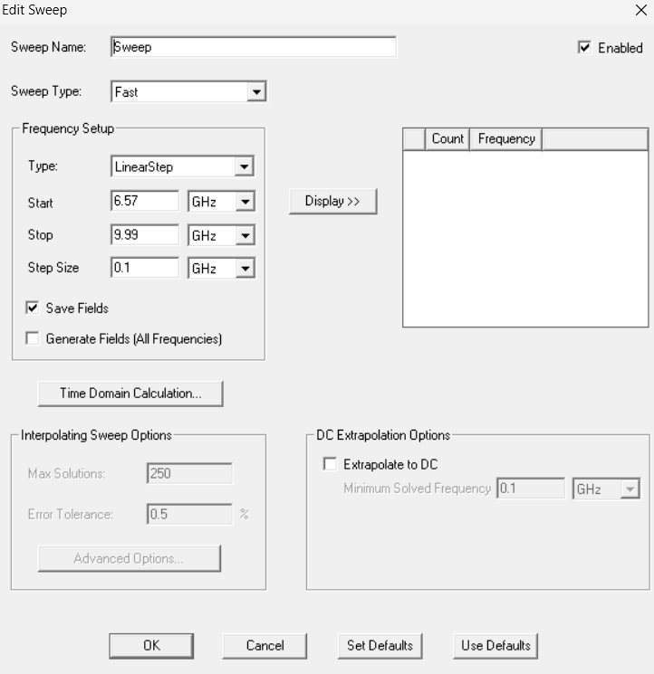
图16 扫频设置
5.设计检查
经过上面的操作，现在已经完成了模型创建和求解设置等HFSS设计的前期工作，接下来进行设计检查。
选择HFSS-Validation Check，结果如图17所示。
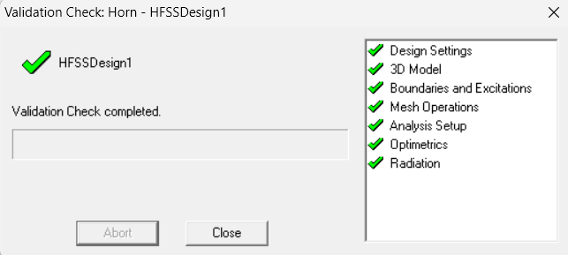
图17 设计检查结果
接下来运行仿真计算，选择Analyze All即可。

五、结果分析与优化
1.定义辐射表面
要想查看天线的远区场计算结果，首先需要定义辐射表面。在当前的设计中，E面位于xz平面，即球坐标系下ψ=0°的平面；E面位于yz平面，即球坐标系下ψ=90°的平面。
右键单击Radiation节点，选择Insert Far Field Setup-Infinite Sphere,按如图18所示设置EH Plane。
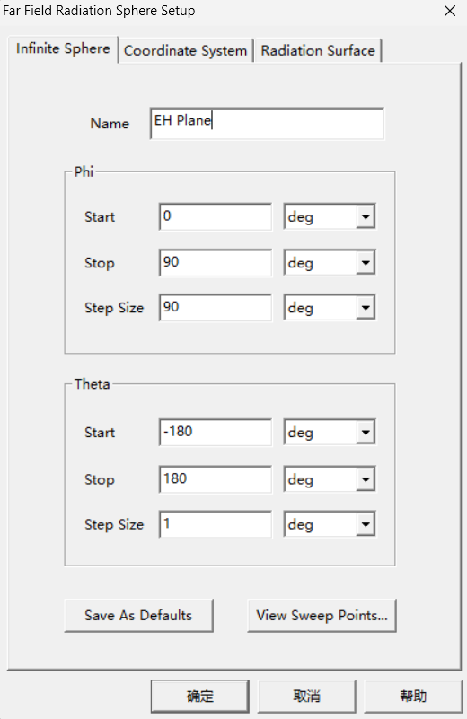
图18 定义辐射表面
按相同的操作，定义3D Sphere，如图19所示。
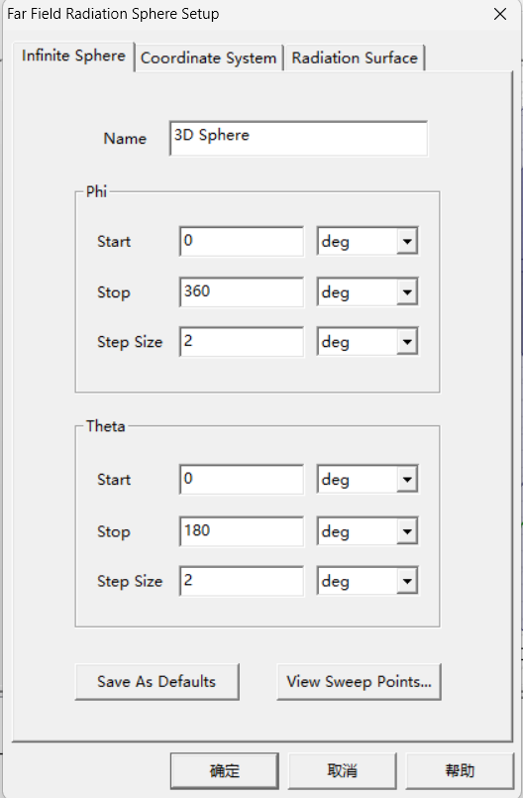
图19 定义3D Sphere
2.查看E面和H面上的增益方向图
右键单击工程树下的Results节点，在弹出的快捷菜单中选择Create Far Fields Report- Rectangular Plot，在Geometry文本框中选择前面定义的辐射表面EH Plane，在Category列表框中选择Gain选项，在Quantity列表框中选择GainTotal选项，在Function文本框中选择dB选项，结果如图20所示，方向图主瓣在8 GHz时，增益为16.5897 dB，大于15dB与设计要求比较吻合。
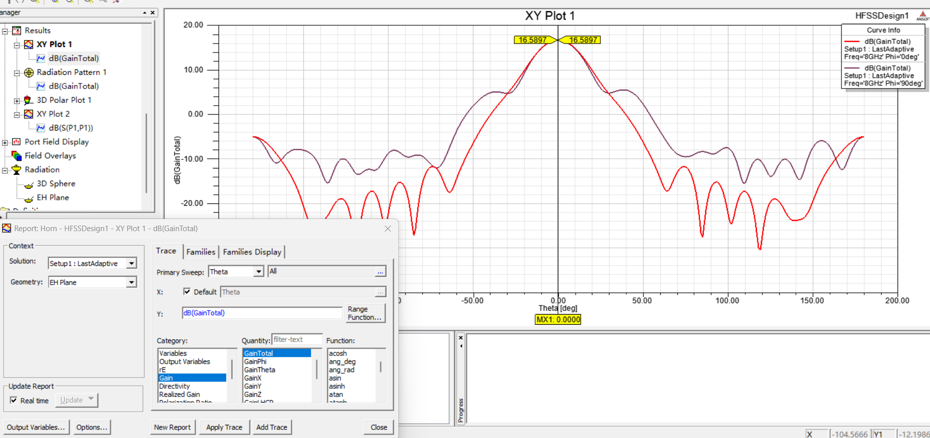
图20 E面和H面增益方向图
另外，在HFSS中也可以查看极坐标系下表示的E面和H面的增益方向图分析结果。具体操作为:右键单击工程树下的Results节点，在弹出的快捷菜单中选择Create Far Fields Report- Radiation Patten，对话框设置与图20相同，结果如图21所示。
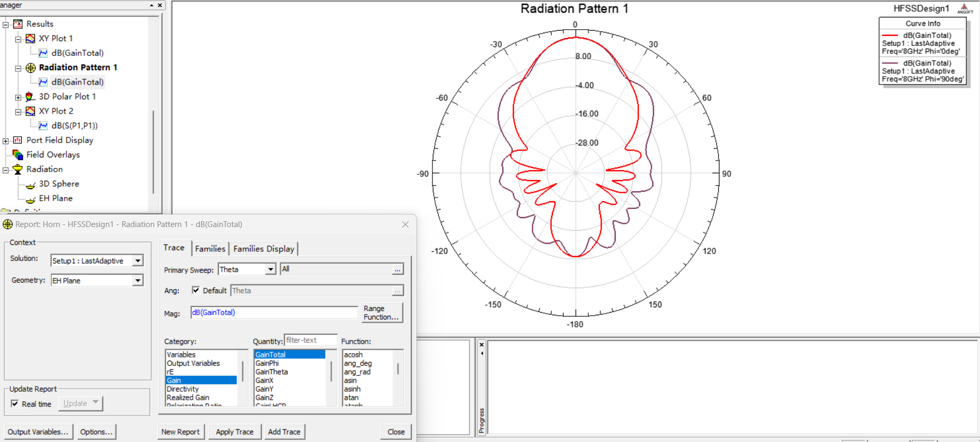
图21 极坐标下E面和H面增益方向图
3.查看三维增益方向图
右键单击工程树下的Results节点，在弹出的快捷菜单中选择Create Far Fields Report-3D Polar Plot，在Geometry下拉列表中选择前面定义的辐射面3D Sphere，在Category文本框中选择 Gain选项，在Quantity列表框中选择GainTotal选项，在Function选项选择dB选项，结果如图22所示。
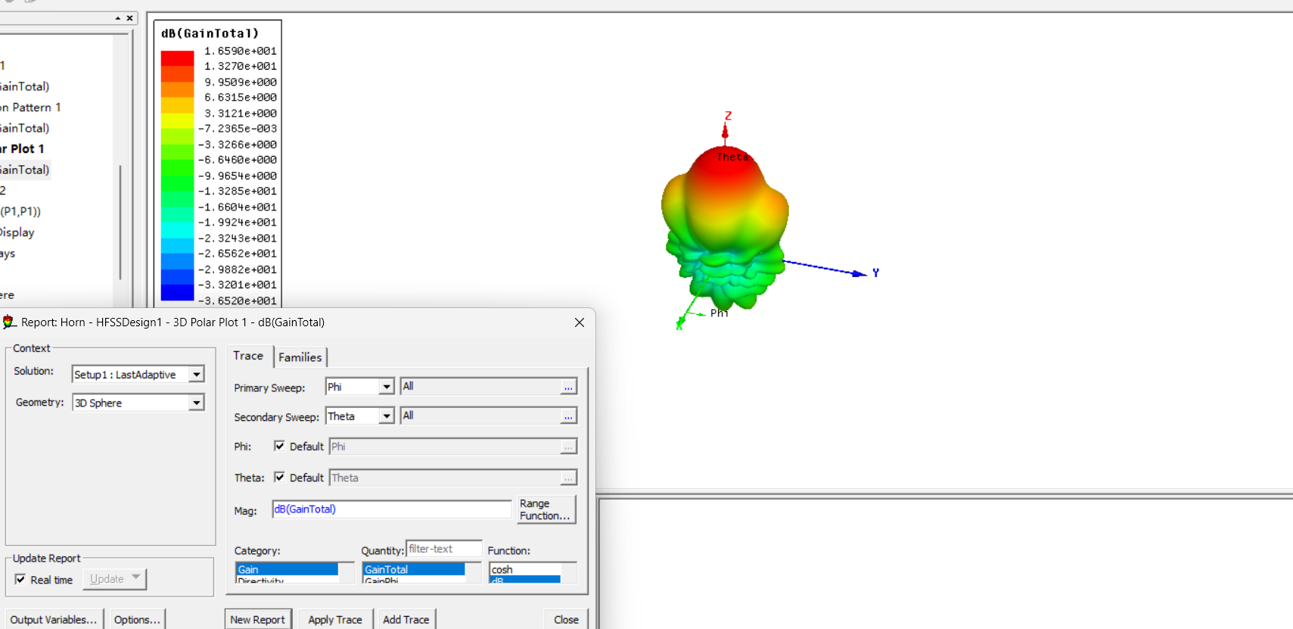
图22 三维增益方向图
4.查看回波损耗S₁₁扫频结果
右键单击工程树下的Results节点，在弹出的快捷菜单中选择Create Modal Solution Data Report-Rectangular Plot命令，在Category列表框中选中S Parameter 选项，在Quantity列表框中选择S(P1,P1)选项，在Function列表框中选中dB选项，结果如图23所示，从分析结果可以看出，8GHz时，S₁₁的值约为-8.2725dB。
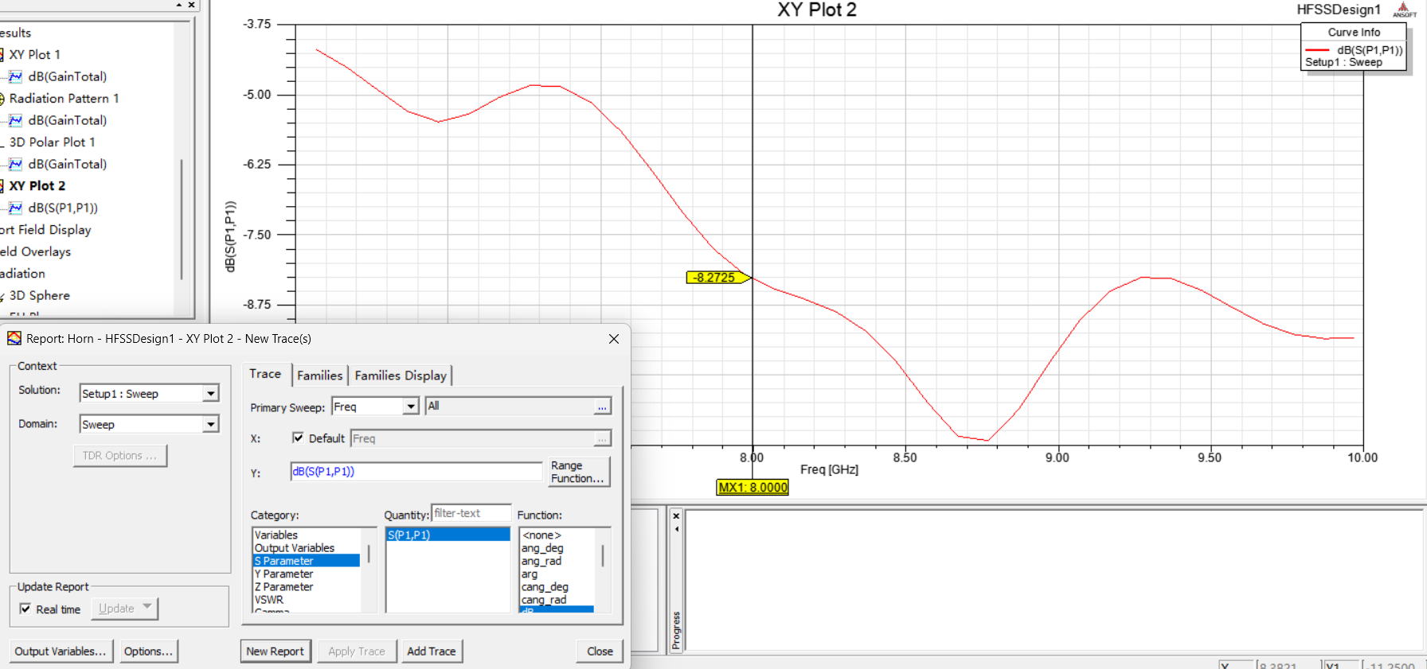
图23 S₁₁扫频结果

六、存在的问题及分析
由上述结果分析可知，本次设计的喇叭天线中心频率增益大致为16.5897 dB，满足大于15dB的要求，但是与最初设计时考虑的17dB增益相比较小，除了一些设计参数可能存在的误差之外，主要是由于17dB考虑的状况是完全理想的情况，喇叭天线外表面时理想的导体边界。
而对于材料铜时，使用时可能造成增益降低，主要原因有以下几点：
1.导电率限制：虽然铜的导电率很高，但它不是完美导体。在高频应用中，有限的导电率会导致一些能量损耗，进而降低天线的效率和增益；
2.表面粗糙度：实际的铜表面可能存在微观粗糙度，这会增加表面电阻，导致更多的能量损耗。理想天线假设表面完美光滑，不存在这种额外损耗；
3.介电损耗：在实际应用中，铜天线周围可能存在介电材料（如绝缘涂层或支撑结构），这些材料可能会引入介电损耗，降低天线的增益；
4.热损耗：铜的电阻虽然较低，但仍然会产生热效应，导致部分能量以热的形式散失。这种热损耗会降低天线的效率；
5.皮肤效应：在高频下，电流集中在导体的表面，这被称为“皮肤效应”。铜的有限导电率会导致在皮肤效应下的损耗增加，进一步降低增益；
6.频率依赖性：铜的导电性能可能会随频率变化，特别是在非常高的频率下，这可能导致增益的变化和降低。
因此，与最初的设计目标相比，使用材料铜后，会有小幅度的增益降低。

七、总结
本设计初步实现了用HFSS设计喇叭天线，通过本设计，设计者掌握了矩形口径喇叭天线模型的基本HFSS设计流程，并且学习了求解计算等仿真操作，为未来设计更复杂天线打下了基础。

参考文献
[1]李明洋，刘敏编著.HFSS天线设计 第2版[M].北京：电子工业出版社,2014

